Ejercicio 1 (20 puntos): Abrir el archivo Servicios_A.pkt. En él se encuentran todas las indicaciones. Salvar la Topología periódicamente
Ejercicio 2 (10 puntos):
- Debajo se muestra una captura de un paquete DNS. Especifique que tipo de registro se está consultando y para que se utiliza. Explique.
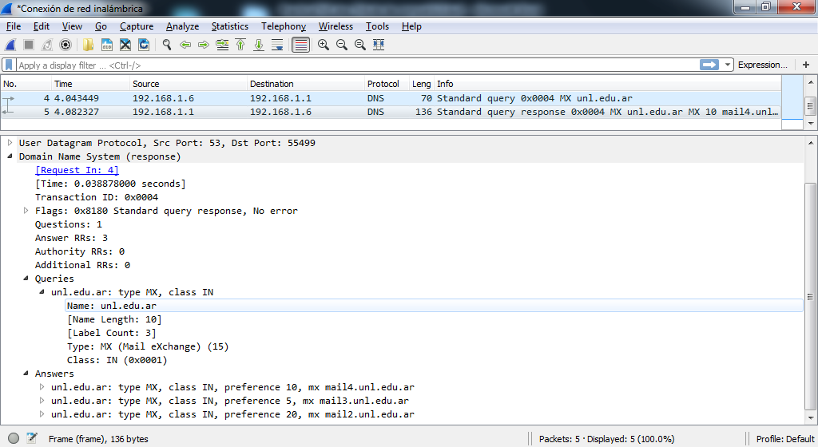
En la captura mencionada lo que se está realizando una consulta DNS para el tipo de registro MX que se refiere a Mail Exchange.
El registro MX se usa para especificar los servidores de correo electrónico responsables de recibir correos electrónicos en nombre de un dominio. Lo que permite es indicar qué servidores están autorizados para gestionar el correo electrónico entrante de un dominio específico.
En este caso, se consulta el dominio unl.edu.ar y se obtiene como respuesta una lista de servidores de correo con diferentes niveles de prioridad:
- mail3.unl.edu.ar con preferencia 5
- mail4.unl.edu.ar con preferencia 10
- mail2.unl.edu.ar con preferencia 20
La prioridad se define mediante el campo preference: a menor valor, mayor prioridad.

- Esta es la respuesta de una consulta DNS. Con los datos que tiene en la respuesta, ¿puede identificar qué tipo es el registro consultado? (debería estar después de “type”)
Si, se puede identificar el registro consultado. Se trata de un registro tipo de tipo AAAA. Este registro se usa en DNS para asociar un nombre de dominio con una dirección IPv6. Es equivalente al registro tipo A, que se usa para direcciones IPv4, pero en este caso devuelve una dirección en formato IPv6.

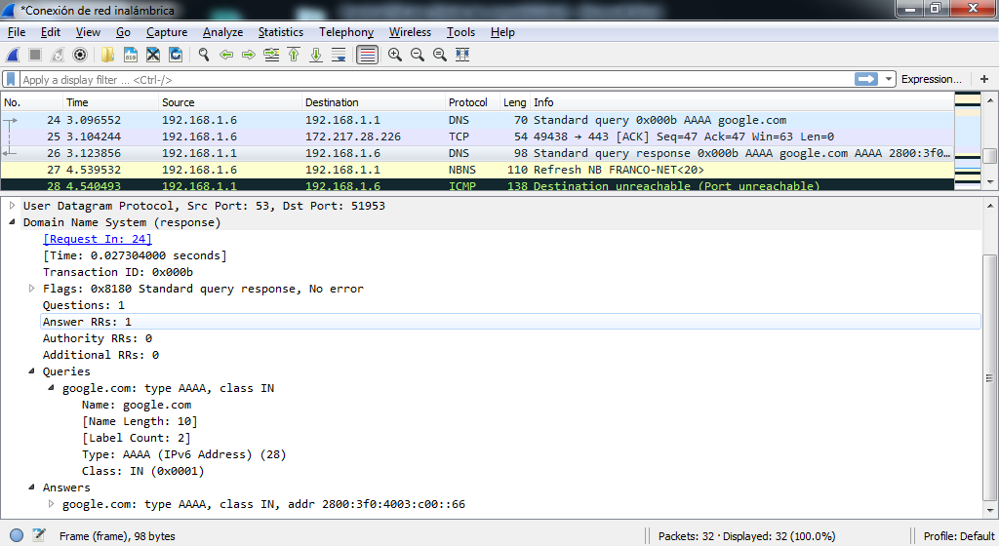
- ¿Qué protocolo de capa de transporte usa DNS? Seleccione la respuesta correcta (solo una es correcta). Justifique su respuesta.
- UDP
- TCP
- UDP y TCP dependiendo el tipo de acción ejecutada
El protocolo DNS (Domain Name System) utiliza tanto UDP como TCP, dependiendo del tipo de operación que se realiza.
UDP
Es el protocolo más comúnmente utilizado para consultas DNS estándar si se quiere, ya que es más rápido y consume meno recursos.
TCP
Se utiliza cuando: la respuesta DNS supera los 512 bytes o se realiza una transferencia de zona entre servidores, entre otros.

Ejercicio 3 (20 puntos)
Dado el siguiente diseño de red, especifique las reglas de firewal para Router0 y Router1 para permitir las siguientes conexiones:
- Desde la red WAN se pueden descargar archivos de FTP Server DMZ a través del protocolo FTP
- Desde Laptop0 se pueda conectar con TELNET y SSH para administrar tanto FTP Server DMZ como SMTP Server DMZ. El software que se utiliza en Laptop0 usa el puerto 55001 y 55002
- Permitir que un email pueda ser recibido desde WAN a SMTP Server LAN pasando por SMTP Server DMZ.
- Permitir consultas de resolución DNS desde la WAN a FTP Server DMZ
- Permitir el uso de una aplicación que se ejecuta en Laptop0, usa protocolo TFTP y como destino la IP 120.0.10.1:54004 en la WAN
- Tiene que estar explícitamente bloqueado el acceso a WAN del protocolo HTTP para Laptop0.

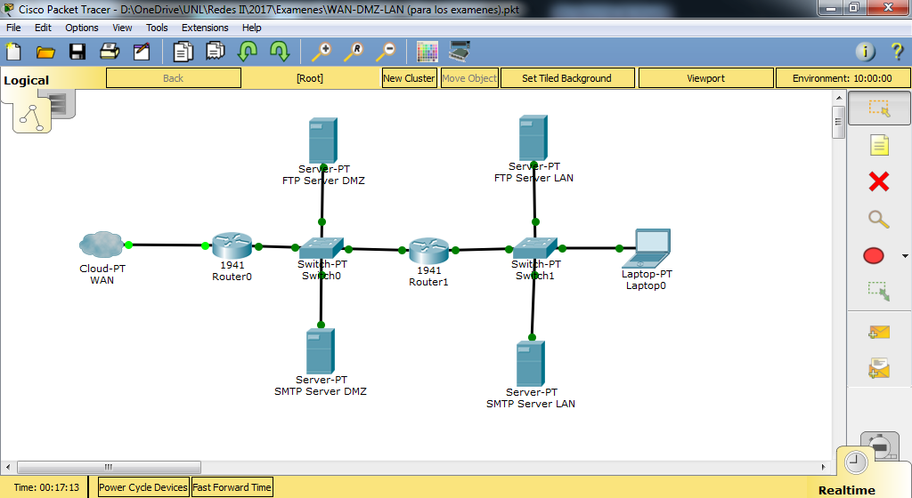

Datos:
Router0
Interface IP WAN: 126.20.1.20
Interface IP RED DMZ: 192.168.10.1
Router1
Interface IP RED DMZ 192.168.10.2
Interface IP RED LAN: 10.10.1.1
FTP SERVER DMZ: 192.168.10.5
SMTP SERVER DMZ: 192.168.10.10
FTP SERVER LAN: 10.10.1.5
SMTP SERVER LAN: 10.10.1.10
LAPTOP0: 10.10.4.25
Completar:
Router0
IP origen | Puerto origen | IP destino | Puerto destino | Protocolo transporte | Acción
Any | Any | 192.168.10.5 | 21 | TCP | Aceptar
192.168.10.5 | 21 | Any | Any | TCP | Aceptar
Any | Any | 192.168.10.5 | 53 | UDP | Aceptar
192.168.10.5 | 53 | Any | Any | UDP | Aceptar
10.10.4.25 | 55001 | 192.168.10.5 | 23 | TCP | Aceptar
10.10.4.25 | 55002 | 192.168.10.5 | 22 | TCP | Aceptar
10.10.4.25 | 55001 | 192.168.10.10 | 23 | TCP | Aceptar
10.10.4.25 | 55002 | 192.168.10.10 | 22 | TCP | Aceptar
192.168.10.5 | 23 | 10.10.4.25 | 55001 | TCP | Aceptar
192.168.10.5 | 22 | 10.10.4.25 | 55002 | TCP | Aceptar
192.168.10.10 | 23 | 10.10.4.25 | 55001 | TCP | Aceptar
192.168.10.10 | 22 | 10.10.4.25 | 55002 | TCP | Aceptar
Any | Any | 192.168.10.10 | 25 | TCP | Aceptar
192.168.10.10 | Any | 10.10.1.10 | 25 | TCP | Aceptar
10.10.4.25 | Any | 120.0.10.1 | 54004 | UDP | Aceptar
120.0.10.1 | 54004 | 10.10.4.25 | Any | UDP | Aceptar
10.10.4.25 | Any | Any | 80 | TCP | Rechazar
Any | Any | Any | Any | Any | Rechazar (por defecto)

Router1
IP origen | Puerto origen | IP destino | Puerto destino | Protocolo transporte | Acción
10.10.4.25 | 55001 | 192.168.10.5 | 23 | TCP | Aceptar
10.10.4.25 | 55002 | 192.168.10.5 | 22 | TCP | Aceptar
10.10.4.25 | 55001 | 192.168.10.10 | 23 | TCP | Aceptar
10.10.4.25 | 55002 | 192.168.10.10 | 22 | TCP | Aceptar
192.168.10.5 | 23 | 10.10.4.25 | 55001 | TCP | Aceptar
192.168.10.5 | 22 | 10.10.4.25 | 55002 | TCP | Aceptar
192.168.10.10 | 23 | 10.10.4.25 | 55001 | TCP | Aceptar
192.168.10.10 | 22 | 10.10.4.25 | 55002 | TCP | Aceptar
192.168.10.10 | Any | 10.10.1.10 | 25 | TCP | Aceptar
Any | Any | Any | Any | Any | Rechazar (por defecto)

Recomendaciones:
Salvar la topología, con frecuencia, con el apellido (Servicios_A _Apellido y Nombre.pkt)
Enviar el archivo, únicamente a los docentes de la práctica, una vez terminado, por la web de E-FICH, tanto el archivo .pkt como este archivo en formato .pdf
Tiempo estimado para la realización 2 (dos) horas

